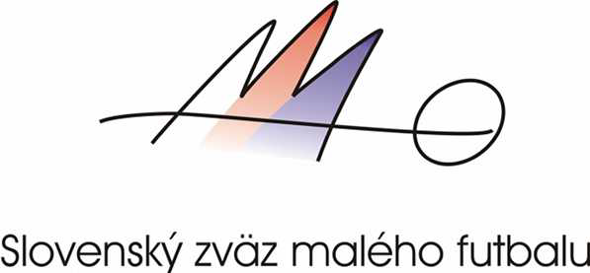

Slovenský zväz malého futbalu (skratka: “SZMF”),
právna forma: občianske združenie,
sídlo: Raketová 12, 821 02 Bratislava II,
IČO: 30 865 930,
DIČ: 20 221 336

Bratislava, 21. 09. 2013

Tlačová správa: Majstrovstvá Európy v malom futbale

Majstrovstvá Európy v malom futbale sa budú konať v Grécku, na ostrove Kréta, v mestečku Rethymno, Od 10.10.2013 do 14.10.2013

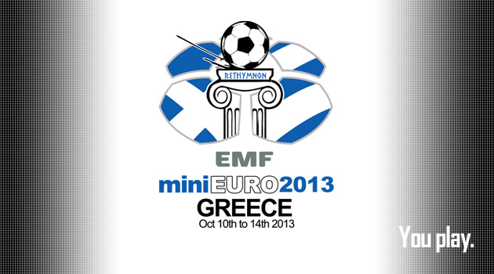

Slovensko sa teší na MiniEURO 2013.
Slovensko bolo vylosované do skupiny D.
V skupine D si zahráme proti reprezentáciám:
Škótska, Kazachstanu a Rakúska.

V piatok 11.10.2013 o 10:00 hod v Grécku a o 9:00 hod miestneho času, hráme náš
prvý. zápas s reprezentáciou Škótska. ktorý bude možné sledovať na živo na internete 11.10.2013 o 10:00 hod Gréckeho času (9:00 hod miestneho času)
(link: http://www.eurominifootball.com/).

Na majstrovstvách Európy bude bojovať o majstra Európy v malom futbale 24 štátov, od Kazachstanu až po Veľkú Britániu: Grécko, Turecko, Taliansko, Lotyšsko, Čierna Hora, Moldava, Izrael, Írsko, Česká republika, Nemecko, Cyprus, Rusko, Slovensko, Kazachstan, Škótsko, Rakúsko, Bulharsko, Anglicko, Wales, Španielsko, Rumunsko, Chorvátsko, Slovinsko, Poľsko.
Výber reprezentácie Slovenska prebiehal veľmi ťažko a až do poslednej chvíle nikto nemal istotu, či bude môcť cestovať na miniEURO do Grécka, do malebného mestečka Rethymno. Všetci sa tešia na krásne futbalové zážitky, ale aj na povestnú pohostinnosť Kréťanov. Tešíme sa na výlety po ostrove. Tešíme sa na nové priateľstvá. Šport spája a futbal zvlášť.

Reprezentovať Slovensko budú:

Dres | Meno | Priezvisko | Nar. | Funkcia | Liga | Mesto
- | Jozef | Vaclav | 13.02.1966 | prezident | Slovenský zväz malého futbalu | Bratislava
- | Martina | Vaclavova | 12.03.1991 | PR EMF | European minifootball Federation | Bratislava
- | Ondrej | Kacmar | 11.05.1972 | tréner | Slovenský zväz malého futbalu | Prešov
1 | Martin | Harag | 22.12.1989 | brankár | Bratislavská liga v malom futbale | Bratislava
16 | Miroslav | Zidzik | 01.01.1986 | hráč | Bratislavská liga v malom futbale | Bratislava
12 | Michal | Zidzik | 25.11.1983 | hráč | Bratislavská liga v malom futbale | Bratislava
8 | Adrian | Lucan | 04.07.1983 | hráč | Valencia | Španielsko
4 | Szabo | Roman | 12.05.1968 | hráč | Mestská liga v malom futbale | Partizánske
13 | Miroslav | Jansak | 06.07.1964 | hráč | Mestská liga v malom futbale | Partizánske
10 | Rudolf | Belis | 20.02.1989 | hráč | 3b Uličná liga | Prešov
7 | Stanislav | Krempasky | 05.12.1990 | hráč | 3b Uličná liga | Prešov
6 | Gabriel | Billy | 05.02.1980 | hráč | 3b Uličná liga | Prešov
5 | Igor | Pribis | 23.02.1987 | hráč | 3b Uličná liga | Prešov
9 | Martin | Hartl | 28.03.1980 | hráč | 3b Uličná liga | Prešov
2 | David | Marton | 18.01.1987 | hráč | 3b Uličná liga | Prešov

Slovenská reprezentácia na miniEURO 2012 Moldavsko, Kišinev

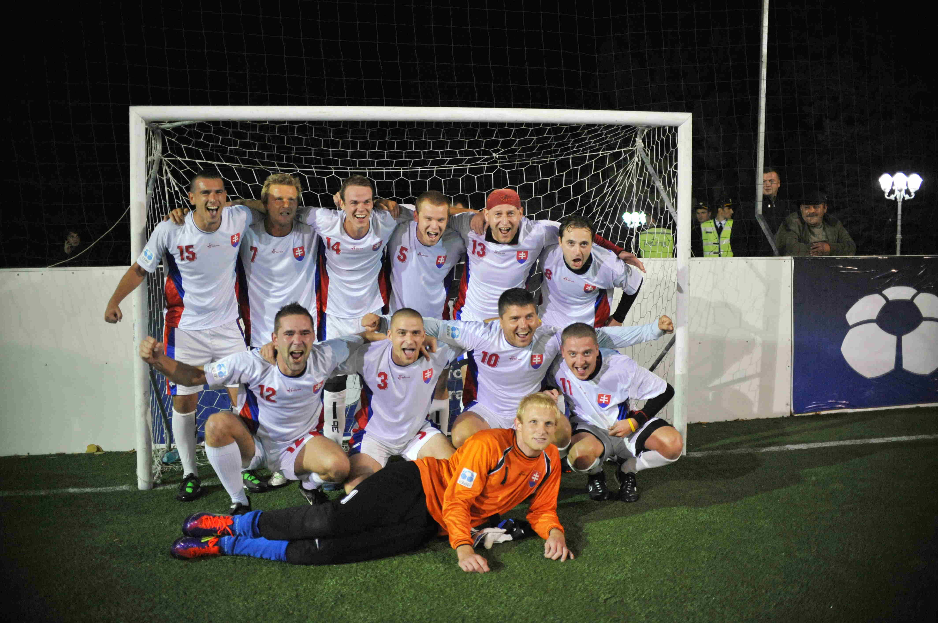
(Radosť Slovenskej reprezentácie po víťazstve nad Nemeckom 5:4,
keď prehrávala 10 minút pre koncom 1:4!!!)

Slovensko a jeho úspechy v malom futbale
Slovenská reprezentácia v malom futbale dosahuje v rámci tohto športu dlhodobo skvelé výsledky a momentálne spolu s Českou republikou patrí medzi najúspešnejšie krajiny vôbec. V rámci európskeho rebríčku je Slovensko na 4. mieste v Európe, o dve priečky za Českou republikou, no pred krajinami kde je tento špecifický druh futbalu/športu ďaleko populárnejší ako sú Anglicko, Taliansko, Škótsko, Švédsko, Izrael, Chorvátsko, Turecko, Grécko, či mnohé ďalšie.
Info na doplnenie:
Aká je aktuálna pozícia slovenskej reprezentácie malého futbalu v rámci medzinárodného/európskeho rankingu EMF?
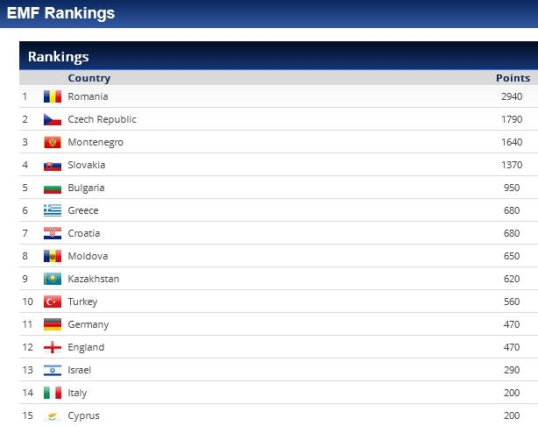

Zdroj: EMF – European Minifootball Federation, http://www.eurominifootball.com/emf-rankings/

Malý futbal je v súčasnosti asi najviac sa rozmáhajúci amatérsky šport po celom svete. Hoci jeho existencia siaha až do 80.-tych rokov 20. storočia, k jeho spájaniu dochádza až teraz aj vďaka moderným vymoženostiam, ako je internet. Je krásne zjednotiť také množstvo amatérsky športujúcich ľudí. Väčšinou ide o ľudí, ktorí majú radi futbal, ako taký. Väčšinou priaznivci veľkého futbalu. Avšak len veľmi málo ľudí dokáže podávať profesionálne výkony, preto je tento šport ideálny na spájanie ľudí, ktorý majú radi futbal. Malý futbal je preto veľkým bratom veľkého futbalu.
Malý futbal sa riadi pravidlami, ktoré vychádzajú na 95% z pravidiel veľkého futbalu. Rozlišuje sa veľkosťou ihrísk (od 1/3 veľkého ihriska až po hádzanárske), strieda sa letmo, neplatia ofsajdy, hrá
sa s loptou veľkosti 5. Malý futbal sa hrá po celom svete. Ide o fenomén aj na Slovensku. Európa smeruje podstatne viac k malému futbalu http://www.eurominifootball.com/).
V tomto roku vznikla celosvetová organizácia malého futbalu (len USA má 6.000.000 členov a má popularitu návštevnosti, ako NBA, http://www.worldminifootball.com/).
V Českej republike je to šport, ktorý je svojou členskou základňou na 2. mieste
za veľkým futbalom. Rumunsko má cca 70.000 členov, Nemecko cca 300.000, Anglicko cca 500.000. Vieme, že na Slovensku ide všetko pomalšie, ale veríme,
že do dvoch rokov bude na Slovensku cca 30.000 členov (podľa nášho prieskumu
o existujúcich ligách malého futbalu).

Slovenská reprezentácia bola pri losovaní nasadená zo 4. miesta (na základe Európskeho rebríčku:
http://www.eurominifootball.com/emf-rankings/; http://www.eurominifootball.com/schedule-of-minieuro-2013/).

Jedno z najkrajších miest v Európe, bude oficiálnym hostiteľom najkrajšieho športu na svete.

Bližšie informácie získate na uvedených kontaktoch:

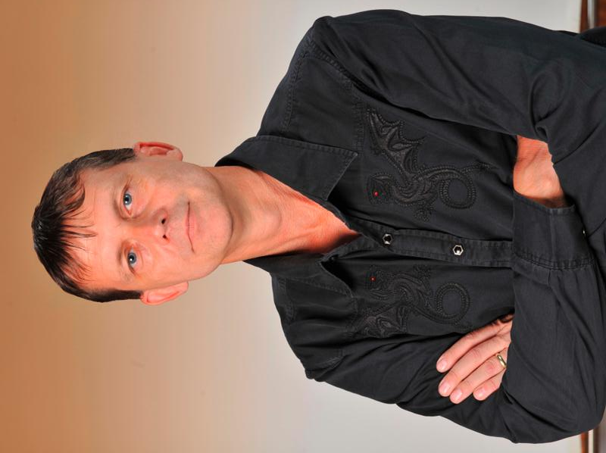

Jozef Václav – prezident SZMF

Mobil: 0903 21 21 44
Web: www.malyfutbal.sk
E-mail: minifootball.slovakia@gmail.com, info@malyfutbal.sk, prezident@malyfutbal.sk

Obchodné meno: Slovenský zväz malého futbalu
Právna forma: Občianske združenie
Registrovaný: Slovenský zväz malého futbalu (registrovaná skratka "SZMF"), 11.7.2006, pod cislom: VVS/1-900/90-24005
Sídlo: Raketová 12, 821 02 Bratislava
IČO: 30865930
DIČ: 2022213336
Číslo účtu: 4090040505/3100

